Краевое государственное бюджетное общеобразовательное учреждение для обучающихся, воспитанников с ограниченными возможностями здоровья

«Маралихинская общеобразовательная школа-интернат»

**КОРРЕКЦИОННО – РАЗВИВАЮЩЕЕ ЗАНЯТИЕ**

**«ВРЕМЕНА ГОДА»**

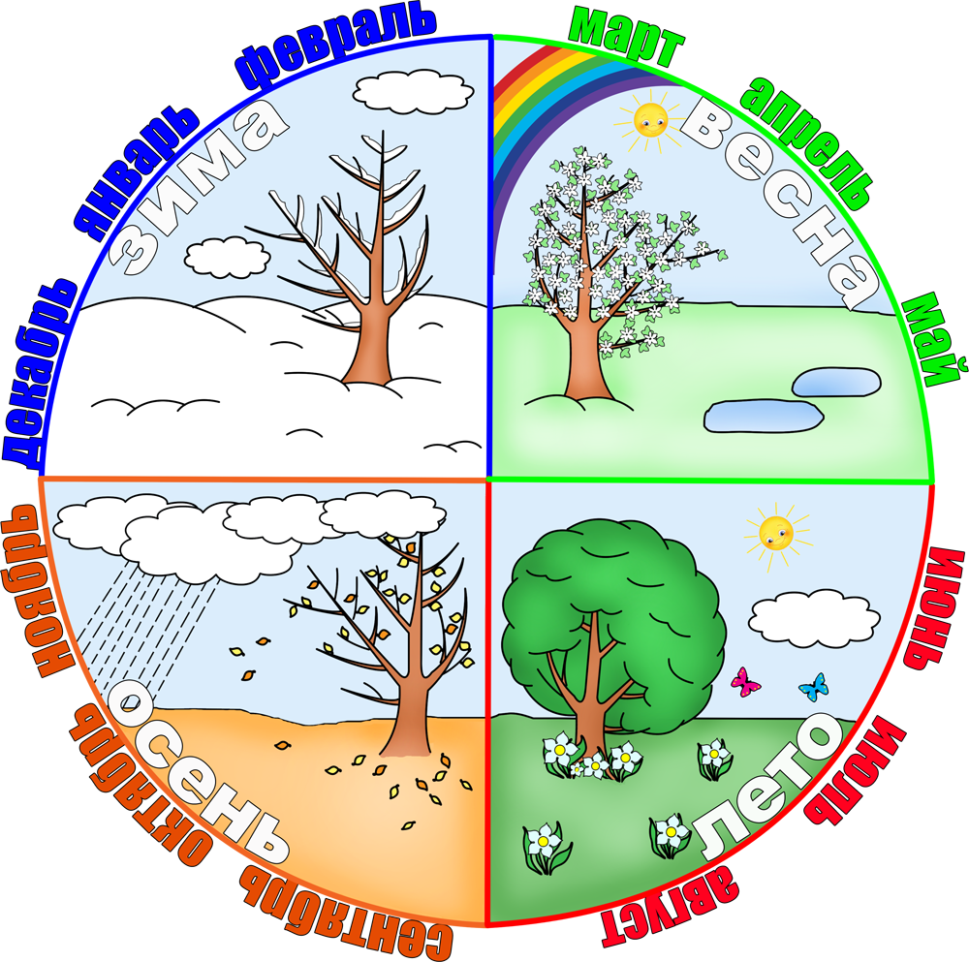

Барсукова Татьяна Васильевна,

учитель - дефектолог

с. Маралиха

**Класс:** 3

**Форма** **занятия**: групповая

**Тема занятия:** Времена года

**Цель:** обобщить представления учащихся о временах года, их признаках.

**Образовательные задачи:**

* формировать умение называть важнейшие сезонные явления природы, как признаки того или иного времени года;

**Коррекционно- развивающие задачи:**

* развивать умение наблюдать и видеть взаимосвязь явлений в природе, применять полученные знания  на практике;
* коррегировать слуховое и зрительное восприятие, внимание, память;
* развивать умение анализировать, сравнивать, сопоставлять, делать выводы;
* развивать связную речь и активизировать словарь по теме;
* развивать навыки уверенного поведения учащихся через создание ситуации успеха.

**Воспитательные задачи:**

* формировать умение видеть красоту природы;
* воспитывать любовь к природе.

**Планируемые результаты:** Закрепление знаний учащихся о временах года, их признаках; развитие у детей связной грамматически правильной речи, умение детей взаимодействовать в совместной деятельности.

**Ход занятия:**

**Дефектолог:** Посмотрите на меня!  
Ваш экскурсовод сегодня я.  
Не теряя ни минутки,  
Приглашаю вас я в путь!  
Взять все знания в дорогу  
И улыбку не забудь!

**Дефектолог:** Улыбнитесь друг другу, поприветствуйте улыбкой меня. Ребята, сегодня у нас на уроке присутствуют гости. Поздоровайтесь. Садитесь.

**Дефектолог:**  Ребята, давайте вспомним правила поведения на занятии.

**Игра «Доскажи словечко».**

На уроке я сижу,

Не шумлю и не …(кричу).

Говорю я четко, внятно,  
Чтобы было все … (понятно).

Если хочешь отвечать,  
Надо руку…(поднимать).

Если друг стал отвечать,  
Не спеши… (перебивать).

А помочь захочешь другу –  
Подними спокойно… (руку).

**Дефектолог:** Молодцы! А теперь подумайте и скажите, а любите ли вы путешествовать?

**Учащиеся:** Да

**Дефектолог:** Тогда сегодня я предлагаю отправиться нам с вами в необычное путешествие. Чтобы узнать, куда мы отправимся, давайте с вами сыграем в **игру «Найди лишнее».**

|  |  |  |  |  |
| --- | --- | --- | --- | --- |
| **ЗИМА** | **ВЕСНА** | **ПЯТНИЦА** | **ЛЕТО** | **ОСЕНЬ** |

**Дефектолог:** Какое слово лишнее?

Почему вы так считаете?

Как вы думаете, какая же тема нашего урока?

**Учащиеся:** Времена года

**Дефектолог:**  Правильно. Сегодня мы сможем побывать в гостях у всех времен года. Во время путешествия вам придется отгадывать загадки, отвечать на вопросы о временахгода и выполнять интересные задания. Вы готовы к этому?

**Учащиеся:** Да

**Дефектолог:**  Тогда мы отправляемся в путь, садитесь удобно.

*Звучит музыка «Голубой вагон»*

**1 СТАНЦИЯ «ЗИМА».**

**Дефектолог:** Мы прибыли на первую станцию. Отгадав загадку, вы узнаете, как называется эта станция:

Запорошила дорожки,  
Разукрасила окошки.  
Радость детям подарила  
И на санках прокатила.

**Учащиеся:** Зима.

**Дефектолог:** Как вы догадались, что это зима?

Что значит слово «запорошила»?

Чем зима раскрасила окошки?

**Дефектолог:** Молодцы, ребята! Конечно же, это Зима! А теперь скажите, сколько месяцев длиться зима? Назовите зимние месяцы.

**Учащиеся:** Декабрь, январь, февраль.

*(Название месяцев вывешивается на доску).*

**Дефектолог:** У вас ребята на столах лежат картинки разных времен года, найдите на них зиму. А теперь этими картинками я предлагаю украсить нашу станцию.

*(Картинки помещаются на доску).*

**Дефектолог:** Смотрите, как красиво у нас получилось.Пришла пора ребята, рассказатьпро зиму, назовите признаки зимы.

**Учащиеся:**

* 1. Зимой всё кругом покрыто снегом.
  2. На улице морозы, часто бывают метели, бураны.
  3. Дни короткие, ночи длинные.
  4. Мороз сковал реки льдом.
  5. Многие животные впали в спячку (медведь, ежик, лягушка, змея).
  6. Прилетели зимующие птицы.
  7. Заяц меняет шубку. Белый зимний мех зайца хорошо маскирует его.
  8. Зимние забавы – катание на коньках, санках, лыжах.
  9. Люди надевают зимние теплые вещи (варежки, шубы, шарфы и т.д.).
  10. Зимой бывает праздник Новый год.

**Дефектолог:** Сколько много вы знаете о зиме.А есть ребята, которым нравиться зима? А за что она тебе нравиться?

**Дефектолог:** Дорогие ребята, чтобы дальше отправиться в путешествие, нам с вами нужно выполнить задание, которое приготовила для нас Зима.

**Игра «Продолжи ряд».**

|  |  |  |  |  |  |
| --- | --- | --- | --- | --- | --- |
| https://konspekta.net/lektsianew/baza23/1747457937427.files/image141.png | https://gas-kvas.com/uploads/posts/2023-01/1674634747_gas-kvas-com-p-novogodnii-sharik-konturnii-risunok-1.jpg | **https://konspekta.net/lektsianew/baza23/1747457937427.files/image141.png** |  |  |  |
| https://konspekta.net/lektsiiorgimg/baza8/4761530139657.files/image014.jpg | **https://konspekta.net/lektsiiorgimg/baza8/4761530139657.files/image014.jpg** | https://avatars.mds.yandex.net/i?id=95d00fde1750806e5b670c4da93e3e30741fbfc6-10415036-images-thumbs&n=13 |  |  |  |

*Звучит музыка «Голубой вагон»*

**2 СТАНЦИЯ «ВЕСНА».**

**Дефектолог:** И вот мы попали во владения другой хозяйки. Давайте отгадаем её имя.

Вечером светлее стало,  
Солнце ярче засияло,  
Птицы с юга прилетают  
И сугробы быстро тают.

**Дефектолог:** Молодцы, ребята! Это Весна! А теперь скажите, сколько месяцев длиться весна? Назовите весенние месяцы.

**Учащиеся:** Март, апрель, май.

*(Название месяцев вывешивается на доску).*

**Дефектолог:** Давайте с вами выберем картинки, которые походят к весне, и украсим нашу станцию.

**Дефектолог:** Смотрите, как красиво у нас опять получилось.

**Дефектолог:** По каким признакам мы узнаём, что наступила весна?

**Учащиеся:**

* 1. Днём стало пригревать солнце.
  2. Снег потемнел и стал таять, побежали ручьи.
  3. На реках начинается ледоход.
  4. День становиться длиннее, ночь короче.
  5. Появляются первые цветы.
  6. На деревьях начинают набухать почки, появляются молодые листики.
  7. Возвращаются перелётные птицы и вьют гнёзда.
  8. Пробуждаются животные, впадающие в зимнюю спячку (медведи, барсуки, ежи).
  9. С приходом весеннего тепла появляются первые насекомые.
  10. С приходом весны люди сеют поля, сажают огороды, наводят порядок около домов.

**Дефектолог:** Есть ребята, которым нравиться весна? А за что она тебе нравиться?

**Дефектолог:** Скажите, вы готовы путешествовать дальше?

**Дефектолог:** Но, прежде чем отправиться дальше, нам необходимо выполнить задание, которое подготовила для вас весна.

**Игра на внимание «Прятки».** Назовите предметы, спрятанные на картинке.

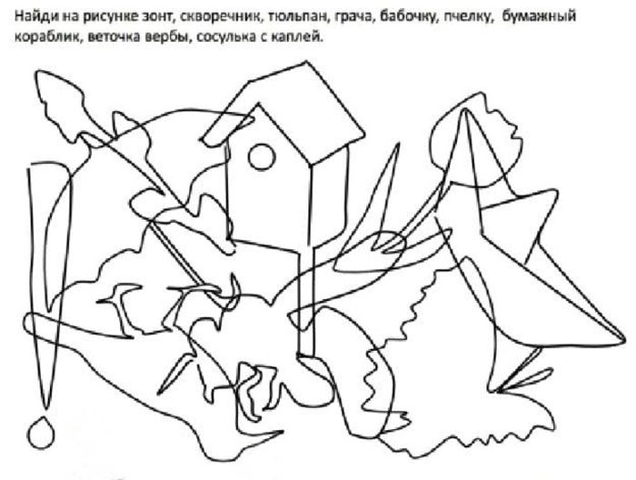

**Ответ:** зонт, сосулька, грач, тюльпан, скворечник, пчела, кораблик, бабочка, ветка вербы.

**Дефектолог:** Молодцы!Задание весны вы выполнили.А сейчас я предлагаю отдохнуть.

**Физкультминутка**

От сосулек – звон, звон! (Хлопки на каждое слово.)Просыпайся – клён, клён! (Кисти рук опускаются вверх – вниз.)Растопился снег, снег. (Потираем одну ладошку о другую.)Ручейки – в бег, бег. (Волнообразные движения руками.)  
Гром шагает: топ, топ. (Топаем ногами.)Почки слышно: хлоп, хлоп. (Хлопки на каждое слово.)

*Звучит музыка «Голубой вагон»*

**3 СТАНЦИЯ «ЛЕТО».**

**Дефектолог:**

Мне тепла для вас не жалко,

С юга я пришло с жарой.

Принесло цветы, рыбалку,

Комаров звенящий рой,

Землянику в кузовке

И купание в реке.

**Учащиеся:** Это Лето!

**Дефектолог:** Сколько месяцев длиться лето? Вспомните летние месяцы.

**Учащиеся:** Июнь, июль, август.

*(Название месяцев вывешивается на доску).*

**Дефектолог:** Давайте с вами выберем картинки, которые походят к лету, и украсим нашу станцию.

**Дефектолог:** Посмотрите на картинки и расскажите о лете.

**Учащиеся:**

1. Солнце светит ярко, дни жаркие.
2. Иногда идут дожди. После дождя на небе можно увидеть радугу. Бывают грозы.
3. По утрам на траве появляется роса.
4. Листья на деревьях вырастают большими.
5. В полях цветут разные цветы и травы.
6. Трава густая и зеленая. Начинается пора покоса.
7. Много разных насекомых.
8. Птицы и животные выращивают потомство.
9. Люди надевают легкую одежду, купаются.
10. Взрослые ухаживают за урожаем (поливают, полят, обрабатывают от вредителей).
11. С огородов собирают первый урожай (огурцы, помидоры, редиска). Поспевают ягоды. В садах созревают некоторые фрукты.

**Дефектолог:** Кому нравиться лето? А за что она тебе нравиться?

**Дефектолог:** Лето тоже приготовило для вас задание. **Игра «Дорисуй и раскрась».**

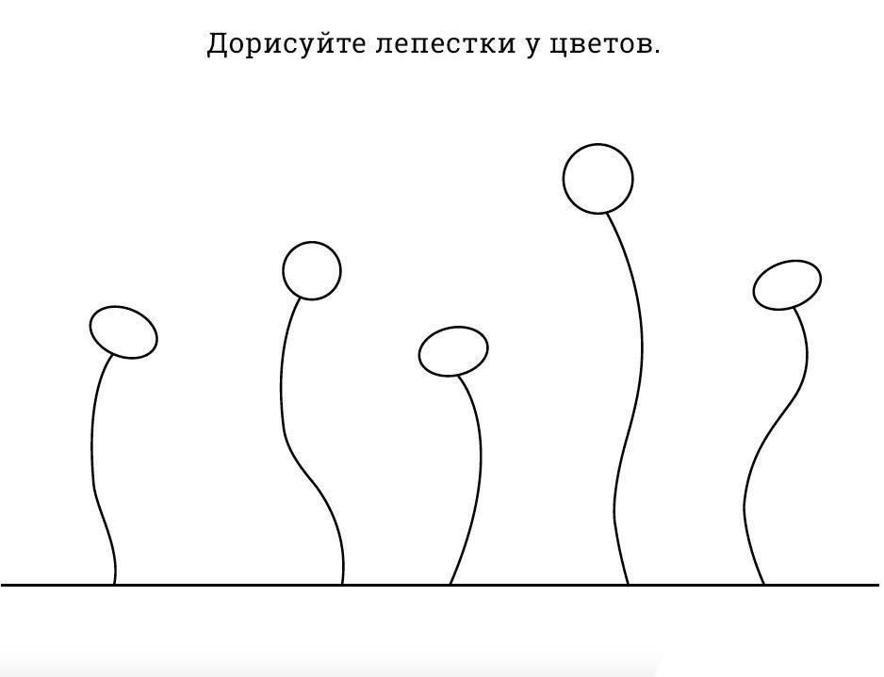

**Дефектолог:** Вы отлично справились этим заданием, отправляемся дальше.

*Звучит музыка «Голубой вагон»*

**4 СТАНЦИЯ «ОСЕНЬ».**

**Дефектолог:** Вот мы и добрались с вами до последней станции. Если вы были внимательными, то легко сможете дать название нашей последней станции.

**Учащиеся:** Осень.

**Дефектолог:** Молодцы, ребята! Конечно же, это Осень! Назовите осенние месяцы.

**Учащиеся:** Сентябрь, октябрь, ноябрь.

*(Название месяцев вывешивается на доску).*

**Дефектолог:** Давайте с вами выберем картинки, которые походят к осени и украсим нашу станцию.

Яркая, нарядная,  
Дождливая, прохладная.  
Птиц в стаи собирает,  
И на юг провожает.

**Дефектолог:** По каким признакам мы узнаём, что наступила осень?

**Учащиеся:**

1. Солнце реже появляется на небе, часто льют дожди, холодная погода.
2. День становится короче, ночь длиннее.
3. Происходят заморозки, и выпадает первый снег.
4. Листва деревьев начинает менять свой окрас, затем листья опадают.
5. Вянет, желтеет трава.
6. Птицы собираются в стаи и улетают в теплые края.
7. Некоторые животные готовят запасы на зиму.
8. Насекомые прячутся в места зимовки.
9. Люди собирают урожай, стали теплее одеваться.

**Дефектолог:** Закончите предложение. Я люблю осень за ……………

**Дефектолог:** А вот и задание от Осени.

**Викторина**

1. Что наступает после зимы? (Весна)

2. Когда с деревьев облетают листья? (Осенью)

3. Самое жаркое время года? (Лето)

4. Снежное время года? (Зима)

5. Когда возвращаются птицы с юга? (Весной)

6. В какое время года заяц бывает белым? (Зимой)

7. Тает снежок, ожил лужок. День прибывает, когда это бывает? (Весной)

8. Пусты поля, мокнет земля, дождь поливает, когда это бывает? (Осенью)

9. Когда вода в реках становится твёрдой? (Зимой)

10. Сколько месяцев у каждого времени года? (Три)

11. Сколько месяцев в году? (12 месяцев)

12. Сколько дней бывает в месяце? (28,29,30,31 день)

13. Самый короткий месяц в году? (Февраль)

**Дефектолог:** Вот и подошло наше путешествие к концу! О чем сегодня мы говорили на нашем занятии?

**Учащиеся:** О временах года.

**Дефектолог:** Скажите, вам понравилось наше занятие?

-Какое задание тебе понравилось больше других?

- Какое задание оказалось для тебя трудным?

**Дефектолог:** Мне очень понравилось, как вы сегодня работали. Благодарю вас за старания и на память о занятии дарю вам календари.